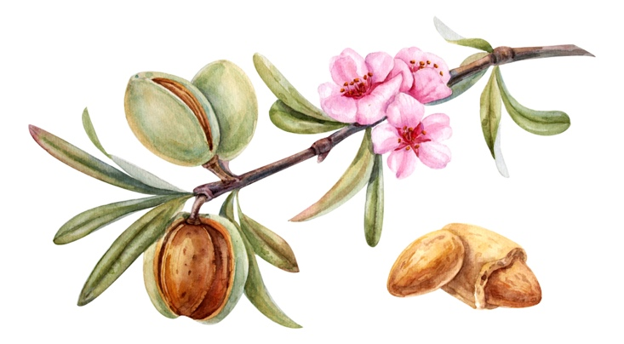

Drie dagen duisternis.
Exodus 10:22. Update september 2024.
De drie dagen van duisternis en de andere plagen die voorafgaan aan de wederkomst van de Heere Jezus zullen over de hele wereld komen. We leven in de oordeeltijd voor de wederkomst van de Heere Jezus. Deze tijd kenmerkt zich in oordelen van God over landen, personen en instituten. Dit is een gevolg van het verlaten van God en zijn geboden, en het leven in zonde of het goedkeuren of mogelijk maken hiervan en er op die manier ook deel aan hebben.

Inleiding
De oordelen gaan samen met het steeds meer terugtrekken van Gods aanwezigheid hier op aarde en over ons leven. Het is de hand van God die bijvoorbeeld het kwaad in zijn ergste vorm tegenhoudt en zijn hand die ervoor zorgt dat alles in een redelijke balans blijft. Of beter gezegd bleef want dit is aan het veranderen. De mensheid heeft op vele plaatsen God weggeduwd uit de maatschappij of het dagelijkse leven. Het is geprofeteerd, de genade van God zal weggenomen worden en daarna zal de wereld in duisternis leven. De Heilige Geest blijft aanwezig, in mensen natuurlijk en als beschermer voor wie de Heilige Geest hebben. Ontvangen.
Een wereld zonder God wordt een wereld zonder grenzen en geboden die er juist zijn om ons te beschermen tegen onszelf. We zien steeds meer “bewijzen” hiervan terug in onze maatschappij en in religies.
De komst (het is er al, The great reset) van het beest systeem, Daniel 7:23-24, waaraan de 10 koningen van de aarde hun macht geven, zal een meedogenloze wereld zijn aangevoerd door ia. Super efficiënt en zal iedereen met weinig nut voor de samenleving buitensluiten. Mensen groot en klein zullen moeten voldoen aan een vastgestelde norm. Als die norm niet wordt gehaald ben je niet goed genoeg. Te Dik, te dun, te weinig stappen gemaakt op een dag, te weinig socialmedia likes etc.
Het zal verschillend zijn dan alle koninkrijken hiervoor omdat het nu de hele aarde zal verslinden, dit is de technologie, de algoritmes die uw “waarde” voor de maatschappij gaan bepalen. Het is het instrument van het antichristsysteem, het beestsysteem. En als God niet zou ingrijpen dan zou er geen vlees (mens) overblijven, zo harteloos wordt onze wereld. En het speelt zich al af voor onze ogen.
Mattheus 26: 41. En zo die dagen niet verkort woerden geen vlees zou behouden worden; maar om haar uitverkorenen wil zullen die dagen verkort worden. De uitverkorenen zijn de mensen die voor Jezus hebben gekozen of dit nog gaan doen. God sluit hiervoor niemand uit, de verantwoordelijkheid voor redding ligt bij ieder mens zelf.
Wie zijn leven zal willen behouden die zal het verliezen, maar wie zijn leven zal verliezen om Mij, die zal het vinden. Matheus:24-28. Dit gaat over jezelf verloochenen en je leven aan Jezus geven iedere dag opnieuw zodat we eeuwig zullen leven, ook al verliezen we ons huidige aardse leven door wat voor omstandigheid of reden dan ook.
De eindtijd
Vele eeuwen is er gewaarschuwd door de profeten en wat is geschreven in zijn woord.
God heeft het aangekondigd in Openbaringen, Jeremia en Jesaja en tal van andere boodschappers die over de wereld zijn gegaan. Ook in onze tijd.
Er is voor Christenen, die wedergeboren zijn, hoop op eeuwig leven en bescherming door de Heilige Geest, het enige schild tegen dit alles, is de Heere Jezus. In Jesaja 4:5 wordt gesproken over de bescherming die de rechtvaardigen genieten tijdens de turbulentie, zoals het ook was in Exodus 13:21-22 terwijl de Israëlieten werden beschermd door de Heere tijdens hun uittocht. Hij zal ons beschermen en leiden, nu door de Heilige Geest.
Het wil niet zeggen dat het dan makkelijker wordt tijdens de komende jaren, of dat er geen vervelende zaken in uw leven gaan gebeuren. Wat wel voor 99 procent zeker is dat u, uw ziel, behouden blijft. Die ene procent is de mogelijkheid dat u toch verborgen zonden heeft of alsnog het pad van Christus verlaat en het Beest systeem waarin we steeds verder wegglijden toch omarmt en bijvoorbeeld het merkteken wel neemt of valt voor de leugens van valse leer. Openbaringen 13 en 16. We zullen moeten volharden in geloof, standvastig zijn en strijden voor de waarheid.
Alles wat niet acceptabel is voor God kan niet mee naar de Hemel. Dat is nu eenmaal een feit en er al niets door de vingers gezien kunnen worden. Openbaringen 21: 8. Daarom is het noodzakelijk dat u iedere dag opnieuw vergeving vraagt voor uw zonden zodat ze vergeven kunnen worden en dat u Heilig leeft. Biecht verborgen zonden op aan de Heere Jezus en vraag Hem om u ervan te verlossen en u te vergeven. Dat is de Bijbelse manier. We zijn zondaars en hoewel gered, geen slaven meer van de zonde omdat het geestelijke door inwerking van God de overhand neemt in ons leven. Als we echter wel weer zondigen dan is de Heere Jezus bereid om ons weer te vergeven.
God gaat de wereld schudden.
De wereld zal geschut worden door natuurrampen op grote schaal, door plagen zoals die in Exodus en in Openbaringen staan beschreven.
Het toestaan van misleidende gebeurtenissen die moeilijk van echt te onderscheiden zijn. Zoals de komst van de gevallen engelen. Ik kan hiervan alleen maar zegen wees op uw hoede, luister naar de Heilige Geest, want deze is de enige die deze zaken kan onderscheiden zodat u niet valt voor de verzoekingen.
We mogen niet naïef zijn en alles goed en liefde noemen, want dat is het beslist niet. Er komen namelijk “vrienden” uit zogenaamde andere werelden, ons helpen tijds de crisis. Deze zijn niet uit op vriendschap maar op uw ondergang. Zodra hier in de media meer over wordt gesproken is het tijd om er afstand van te houden altijd! Proclameer Psalm 91 vers 7 over uw leven en huis.
Het wordt een heel moeilijke tijd en lastig om niet te vallen voor de verzoekingen. En dit is grotendeels het gevolg van het verlaten van Gods waarheid, rebellie tegen God, en de zonden uit het verleden die begaan zijn door landen bijvoorbeeld waarover het oordeel nog geveld gaat worden. Of we moeten als mensheid massaal overgaan tot bekering.

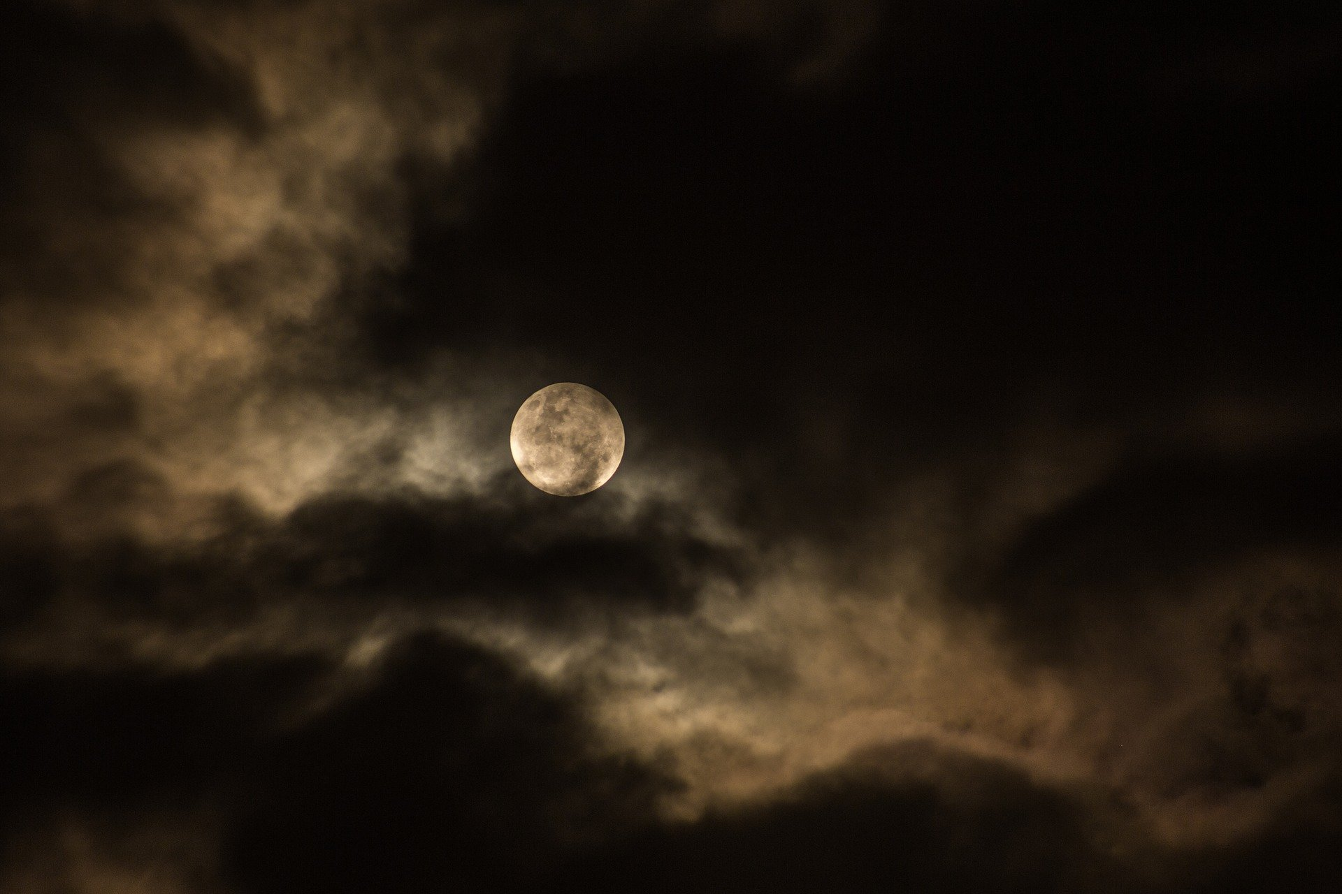
Over de drie dagen van duisternis en de komende plagen.
De periode die is aangebroken wordt het uur van verzoeking genoemd die over de gehele aarde zal komen om hen die op de aarde wonen te verzoeken. Openbaring 3:10.
De drie dagen van duisternis is een van de oordelen van wege het aanbidden van andere goden en zondigen tegen de wil van God wat op grote schaal wordt beoefend, ook door Christenen, Een voorbeeld is bijvoorbeeld het vieren van Halloween of het maken stenen beelden van bijvoorbeeld, boswezens, geestelijken etc.
Omdat God een jaloerse God is, heeft Hij bevolen geen andere goden te aanbidden of beelden daarvan te maken. En meer in het algemeen over het afwijzen van God als onze Heer en zijn Zoon als verlosser, komen de plagen uit het oude Egypte ook weer terug over de aarde.
“U zult voor uzelf geen beeld maken, geen enkele afbeelding van wat boven is in de Hemel, of beneden op de aarde of in het water onder de aarde”.
Dit heeft ook betrekking op al deze openbaringen 13 en 16. Christenen kunnen en mogen zich niet voor andere goden of beelden daarvan neerbuigen. Wat neerkomt op alle religieuze uitingen die u tussen De Heere Jezus en uzelf plaatst.
Ook andere afgoden, iets wat voor u belangrijker is dan de Heere Jezus, valt hieronder. Dit kan van alles zijn waar wij ons door laten beheersen in het dagelijkse leven. Maak daarom de Heere Jezus tot het belangrijkste in uw leven. Degene waar u de meeste tijd mee doorbrengt en wiens geboden we in acht nemen.
De Heere Jezus is geen religie begonnen en ook Paulus en Mozes hebben dit ook niet gedaan. Het is de mens die van alles rondom het Evangelie heeft bijgevoegd en bedacht.
Nergens in de Bijbel vind je terug dat het oké́ is of noodzakelijk is om rituelen uit te voeren of andere werken te verrichten op het gebied van religie. Dit alles is begonnen met het samengaan van een aantal Christelijke sektes en de Romeinse afgoden cultuur. Werken als naastenliefde, zorg voor elkaar en elkaars lasten dragen zijn geen religieus werken, het zijn is een teken liefde, de liefde van Christus en uitingen van de Heilige Geest.
De romeinen hadden werkelijk overal goden (demonen) voor met daaraan verbonden tempels. Ze waren net als de Paus aanbidders van de zon en de maan. etc. Het is vermengd met christelijke teksten en denken en zo tot een religie gemaakt.
De plagen uit exodus.
De eerste plaag zal zijn dat het water over de gehele wereld wordt veranderd in bloed. De zee, rivieren en het water wat uit onze kraan komt. Openbaringen 8:7-8. Er komen nieuwe ziektes en ook weer maatregelen.
U vindt alle plagen in Exodus 7 tot 14.
Exodus 20:4-5.
Bijbel plaatsen waar de drie dagen worden genoemd.
Allereerst moet ik opmerken dat er een patroon is in gebeurtenissen die verband houden met de eindtijd en de wederkomst van de Heere Jezus, een patroon van drie dagen, uren etc. Jezus verscheen bijvoorbeeld drie keer na zijn kruisiging en opstanding, aan verschillende mensen. Het was drie uren donker na de kruisiging en zo zijn er nog veel meer Schriftplaatsen te ontdekken waar dit patroon van drie dagen wordt beschreven. Het lijden van de Heere Jezus is ook drie keer aangekondigd, Markus 8, 9 en 10.
Exodus 10:22.
De vergelijking met Egypte gaat zeker op voor onze tijd. God heeft destijds zijn volk uit Egypte geleid, zo is het oude testament een vooruit schouw van de dingen die aan het einde komen. En nu brengt Jezus ons thuis. Hij is de ark, en ons lichaam is de tempel waarin de Heilige Geest inwoning heeft, de tabernakel. Hij verzamelt iedereen uit alle windstreken en brengt ons thuis in het geestelijke Israël. (Zie ook “Het wonder van bekering” en het Heilsplan van God.)
De uitgeleide uit Egypte was een vooruitblik op de uittocht van gelovigen nu, die ook in “Egypte” leven gezien de vele afgoderij van onze tijd slaaf van de zonde. En het is nu, in onze dagen, een waarschuwing om dit op te geven en af te zien van het occulte en het afwijzen van de Zoon des mensen.
Amos 8: 9 en Amos 5:18. Johannes 9:8
Joel 2:11 en 3:15.
Jesaja 13: 9-10 Openbaringen 6:12-14. Lukas 21.
Handelingen 2: 20.
Dit gaat niet alleen over de duisternis, Jezus antwoord aan de Schriftgeleerden en Farizeeën over het teken van zijn wederkomst:
Het enige teken voor zijn komst.
Zoals ik al eerder heb geschreven is er maar een teken wat Jezus geeft voor zijn komst, namelijk wat beschreven staat in Matheus 12: 40. " Want zoals Jona drie dagen en drie nachten in de buik van de grote vis was zo zal de Zoon des mensen drie dagen en drie nachten in het hart van de aarde zijn". En in Lukas 11:29 het teken van Jona. Dat zijn de drie dagen van duisternis waar Jezus naar verwijst. Het is een patroon wat zich ook zal herhalen. En de drie dagen zijn een teken dat we dan erg dichtbij zijn.
Dit heeft te maken met het feit dat de Heere Jezus zelf drie dagen in de duisternis is geweest, namelijk de hel, direct na de kruisiging. Om daar te preken bij de mensen die daar gevangen zaten. Een tweede kans, genade, voor mensen die waren gestorven ten tijde van Noah en waren gekomen door de vloed omdat ze ongehoorzaam waren. Er zijn destijds maar acht mensen gered. Kunt u zich voorstellen hoeveel zielen er alsnog gered zijn voor de eeuwigheid nadat de Heere Jezus het Evangelie heeft gepredikt in de duisternis aan deze mensen. Net als het nu wereldwijd, tegen de stroom in, gebeurt.
1 Petrus 3: 19-20.
Door wie Hij ook, toen Hij heenging aan de geesten in de gevangenis (hel) gepredikt heeft.
Na de kruisiging was het ook erg duister, drie uren lang en er was een grote aardbeving. Wij moeten helaas ook drie dagen deze duisternis ervaren om te ervaren wat Hij heeft meegemaakt, want volgers van de Heere Jezus hebben ook deel aan het lijden van Christus.
“Maar verblijdt u naar de mate waarin u gemeenschap hebt aan het lijden van Christus, opdat u zich ook in de openbaring van zijn Heerlijkheid mag verblijden en verheugen. Als u smaad wordt aangedaan om de Naam van Christus, dan bent u zalig, want de Geest van Heerlijkheid en van God rust op u. 1 Petrus 4:14
Ook nu, net als in de tijd van Noah, zijn er veel mensen die niet geloven we in de eindtijd leven, dat er plagen komen, of dat Jezus terugkomt en dat er zoiets als een opname is van degenen die voor hem kiezen en het volhouden tot zijn wederkomst om gered te worden.
De Bijbel staat er vol mee, je moet deze patronen leren zien en zelf gaan onderzoeken dan is het verbazingwekkend om te ontdekken welk plan God heeft op laten tekenen voor de redding van de mensheid. Alles is erop gericht om u te verzoenen met Hem. Het is een aanbod van genade en liefde.
Openbaringen 3:12:13. Het betreft uw relatie met de allerhoogste, de Zoon des mensen. Het is niet de tijd om uw olie bij iemand anders te halen, maar u gereed te maken voor de Bruiloft met het Lam (de Heere Jezus) Openbaringen19: 6-10. Matheus 25: 1-13. Zodat de deur niet voor u dicht gaat.
Deze gelegenheid is de gebeurtenis waarover gesproken wordt in Matheus 24:29, Lukas 17 en Openbaringen 6:12. Deze drie Schriftplaatsen vertellen over dezelfde gebeurtenis.
Het is de dag van de toorn van de Heer Openbaring 6:17 "Want de grote dag van zijn toorn is aangebroken en wie kan dan staande blijven".
Wat zal er die dagen gebeuren?
Voordat het drie dagen donker wordt zal er een catastrofale gebeurtenis plaatsvinden en daarna zal er een enorme aardbeving zijn die de drie dagen voorafgaat en over de gehele aarde voelbaar is. Ook dit is een herhaling van de gebeurtenissen rondom de kruisiging en de opstanding van de Heere Jezus.
Het zal heel donker zijn, de hele aarde is dan door een dikke deken van duisternis die je zelfs kunt voelen. Drie dagen en drie nachten zal dit zo zijn. U moet binnenblijven. De elektriciteit zal uitgevallen zijn, maar ook het internet etc. Het is een herhaling uit Exodus 10:22. De negende plaag. Door de verduistering van de zon en de maan zal de temperatuur op aarde dalen, het wordt heel koud. Als u veilig wilt zijn tijdens deze tijd moet u deze dagen beslist niet naar buiten gaan, u zult het niet overleven, doe de gordijnen dicht en blijf bij de ramen weg, doe ook vooral voor niemand de deur open.
Waarom niet naar buiten, of de deur opendoen.
Deze dagen al er een demonische macht over de aarde heersen die vanuit de uiterste duisternis zielen zal proberen weg te nemen. Deze macht zal van huis tot huis gaan. Mensen die in zonde leven zullen opgemerkt worden en weggenomen doordat er een opening is gecreëerd door deze zonden in het veilige schild van de Heilige Geest. Zo laat zich dit het beste omschrijven.

God waarschuwt ons in Jesaja voor deze tijd van duisternis.
Ga mijn volk, treed uw kamers binnen, sluit uw deuren achter u. Verberg u voor een klein ogenblik, Totdat de gramschap over is. Jesaja 26:20.
In Ezechiël 9 wordt gesproken over de verzegeling met de Heilige Geest. Het is een vooruitblik voor ons in deze tijd. We hoeven echter geen bloed meer aan te brengen aan de deurpost maar zijn nu zelf beschermd door het bloed, en de Heilige Geest.
Zelfs als u in een huis bent waar rond die tijd veel gebeden wordt en er veel Christenen zijn in dat huis, kunnen deze gevaar lopen als er ook mensen in hun midden zijn van wie de zonden niet vergeven zijn of zonden proberen te verbergen voor God. Dit is echter onmogelijk God ziet en weet alles. De demonische machten ook en hebben daardoor recht op het binnentreden van dat huis.
En er is geen schepsel onzichtbaar voor Hem, maar alles ligt naakt en ontbloot voor de ogen van Hem aan wie wij rekenschap hebben af te leggen.
Hebreeën 4:12
De deur niet openen omdat het kan zijn dat er iemand voor de deur staat die zich voor doet als een overleden familielid of iemand waar u mee in onmin leefde, de demonische machten kunnen alles imiteren. Als u hierop ingaat bent u verloren. Het beste is om helemaal niet te reageren en in plaats daarvan te bidden. En uw geestelijke wapenuitrusting te gebruiken, zoals Psalmen, en in de autoriteit van Jezus gaan staan.
Blijf daar dus bij weg en bid dat u beschermd mag worden. Ga niet in discussie zeg. En bid om hulp en bescherming van de Heere Jezus. Herinner je bijvoorbeeld psalm 91, 27 etc.
Een persoon die is overleden komt nooit weer terug, is ook niet meer bij ons of op een andere plaats waardoor wij deze kunnen waarnemen. Het is demonisch als zich zulke verschijnselen voordoen. Overleden mensen zijn op een daarvoor gereedgemaakte plaats en slapen tot de dag van opstanding. Hebreeën 9:27. En zoals het voor mensen beschikt is dat zij eenmaal moeten sterven en dat daarna het oordeel volgt. Dit betekent dus dat er geen “overleden” mensen in onze sfeer zijn, zij zijn ergens anders om later voor God te verschijnen. Het is demonisch van aart als u denk dat er contact mogelijk zou zijn met geliefden of dat u ze nog voelt in huis etc. De vijand speelt in op onze emoties. Ook in dromen komt dit voor, verwerp dit en stuur het weg in de naam van de Heere Jezus Christus.
U kunt de deur niet openen, zelfs al staat er zogenaamde iemand voor de deur die u kent. Bedenk dat er geen mensen buiten kunnen zijn in deze duisternis omdat dit onmogelijk is door de dikte van de duisternis, je kunt letterlijk geen hand voor ogen zien, niemand is veilig buiten.
Zegel en gebed.
Mensen die het zegel van de Heilige Geest hebben en Jezus hebben aangenomen zullen niet veel te vrezen hebben, wat er buiten ook gebeurt, zij zijn, beschermt door het bloed van de Heere Jezus. Dit is overigens wel iets waar u zelf in gebed om moet vragen, deze bedekking.
Openbaring 9:4.
Een voorbeeld
“Heer ik vraag u om mijzelf en mijn huis te bedekken met uw bloed, bedekt u mij en mijn huis en dat van mijn vrienden en kinderen met uw bloed zodat wij veilig zijn voor de aanvallen van de vijand” Amen.
Of:
“Heer ik dank u voor de bescherming door uw bloed tegen de terreur van de vijand. Ik vraag u of u ook in dit uur mijn lichaam en huis wilt bedekken en we veilig bij u mogen schuilen voor dit moment of de tijden die nog komen gaan.”. Amen
Lees ook psalm 91, iedere dag een goede gewoonte in deze tijd.
In hun huis zal het licht zijn. Dit was ook het geval in de tijd van Mozes. Exodus 10:23. Voor alle Israëlieten was het licht in hun woongebieden. Openbaringen 9:4- en Ezechiël 9.
In vroegere tijden moest men bloedt van een lam over de deurpost aanbrengen ter bescherming tegen de plagen. Nu is de Heere Jezus onze bescherming. Het laatste Pascha, wat letterlijk betekent overgeslagen worden, We worden net als toen overgeslagen door de plagen. Je kunt hier geen aanspraak op maken als je je niet hebt, bekeert en daarmee de geestelijke zegeningen ontvangt die erbij horen. God waarschuwde destijds ook en in deze tijd is dat ook het geval. Onderzoek uzelf en maak eventueel alles in orde met de Heere Jezus.
Het staat beschreven in Jesaja 60, over het licht in de duisternis, de Heere Jezus, en de komende duisternis die over heel de aarde komt.
Sta op wordt verlicht! Want uw licht komt
En de heerlijkheid van de Heere gaat over op u
Want zie de duisternis zal de aarde bedekken
En donkere wolken de volken
Maar over u zal de Heere opgaan en zijn Heerlijkheid zal over u gezien worden. En
De heidenvolken zullen naar uw licht gaan en koningen naar De glans van uw dage raad.
*********
Mensen die de Heilige Geest hebben zullen in die dagen een licht zijn voor anderen. Er zijn veel meer Schriftplaatsen te vinden over de duisternis, maar ik laat het hierbij omdat het gegeven op zich voldoende is om door te geven aan u zodat het niet onverwacht komt.
Het visioen
Het eerste visioen over de drie dagen zag ik rond het uitbreken van het virus waardoor iedereen thuis zat, ik dacht daarom ook dat het deze gebeurtenis was en heb er niet heel veel aandacht aan geschonken. Het tweede visioen was ergens in september 2021.
Ik heb de duisternis tweemaal gezien in een visioen en het is mij duidelijk gemaakt in een droom om dit te delen zodat het u niet zal overvallen En ik ben gehoorzaam aan God. De duisternis rolde als een soort deken over de stad en op dat moment kon ik het niet goed thuisbrengen. De tweede keer was ongeveer twee maanden later, weer hetzelfde beeld en toen de droom. Voor mij was de droom de bevestiging dat wat ik gezien heb de drie dagen zijn. En natuurlijk gebed en de Schriftplaatsen.
We moeten ons realiseren dat God een God is van herhalingen, en wat was zal zich weer herhalen. Zo ook de dagen van Lot en Noah, dit is ook een patroon. Hij is de Alfa en Omega, het begin en het einde. Zo zal het dus ook weer zijn in de tijden van Genesis en Exodus. De redenen waarom God alles weer gaat schudden zijn dezelfde, alleen is er is nu een uitweg geboden, namelijk de Heere Jezus en onze opname en vergeving van zonden om niet. En het is de laatste keer omdat we in de laatste dagen van de laatste dagen zijn aangeland.
Jesaja 43:9
De voorgaande dingen zie ze zijn gekomen Nieuwe dingen verkondig ik; voordat ze ontkiemen doe ik ze u horen.
Zoals ik al heb geschreven op een andere pagina is er na deze dagen de wederkomst te verwachten. Dit zal een vreselijke dag zijn zoals kunnen lezen in Matheus 17: 29:37, handelingen 2: 16 en verder.
Er zullen wonderen zijn aan de Hemel... Leest u het zelf maar eens. Ook staat er geschreven over de ontzagwekkende dag van de Heere. Hier over leest u ook in openbaringen 6 de zesde schaal. Dit is een wereldwijde catastrofe. Maar ook een tijd dat de Heere Jezus in al zijn glorie aan iedereen zal verschijnen.
In die dagen waarin je niets kan zien is Jezus het enige licht in de wereld. Ga dan ook naar hem en vraag zijn bescherming.
Ik kan niet anders concluderen de tijd voor de wederkomst van de Heere Jezus een erg moeilijke tijd wordt. Daarna komt pas de wederkomst. Openbaringen 6:6 vertelt iets uitgebreider wat ons te wachten staat.
De gebeurtenis van de duisternis die over de aarde komt, hangt samen met de komst van Satan naar de aarde en de opening van de put in openbaringen 9 en openbaringen 12. De draak die een derde van de gevallen engelen op de aarde werpt (sterren). De draak is een symbool voor satan, Hij zal oorlog voeren tegen de gelovigen. (Vervolging). Satan vermomt als de antichrist. Hij zal verrijzen in Amerika, het is een man die iedereen al kent. En daarom met open armen zal worden ontvangen.
Lukas 21.
Over de gebeurtenissen voor de wederkomst.
Dit is een sleutel plaats met betrekking tot alle gebeurtenissen.
Daar is zoveel over te vertellen dat ik hier een apart artikel over ga schrijven.
Rondom de tijd van de drie dagen duisternis zal er aan de Hemel vreemde tekenen te zien zijn. Een daarvan springt het meest in het oog en dat is de verschijning van prachtige rode luchten of het noorderlicht op plaatsen waar dit verder niet voorkomt. Het kondigt de drie dagen aan en ook de komst van de gevallen engelen die zich gaan mengen met de mensheid en uit zijn op de vernietiging ervan. De gevallen engelen komen zoals gezegd met satan mee naar de aarde. Ze komen als vrienden, redders en zijn knappe verschijningen. Ze zullen zich ook presenteren als meesters van het licht of wat voor functie dan ook. Ze worden bijvoorbeeld welkom geheten door mensen die ze verwachten uit de new age wereld etc. Contact met deze wezens of inmenging in uw leven heeft catastrofale gevolgen. Ze zijn er niet op uit om hulp te bieden maar om te vernietigen, uw leven maar ook uw ziel. Werkers van het kwaad, Jezus christus is in deze tijd, de aanloop naar dit alles ons schild. De antichrist zal in beeld komen overeenkomstig de werking van satan namelijk met valse wonderen en tekenen. Laat u dus niet misleiden in deze tijd en die nog voor ons ligt. Want zoals in 2 Thessalonicenzen 2: 9: staat komt de wetteloze overeenkomstig allerlei misleidingen aan de macht. “Hem wiens komst overeenkomstig de werking van de satan is, met allerlei kracht is, tekenen en wonderen van de leugen.” Er staat iets verder nog iets wat u zou kunnen lammeren namelijk
2 Thessalonicenzen 2: 10-11 en met allerlei misleiding van de ongerechtigheid in hen die verloren gaan, omdat zij de liefde voor de waarheid niet aangenomen hebben om zalig te worden. En daarom zal God hun een krachtige dwaling zenden, zodat zij de leugen geloven. Opdat zij allen veroordeelt worden die de waarheid niet geloofd hebben, maar een behagen hebben gehad in de ongerechtigheid.
We houden in gedachten dat deze tijd ook de wederkomst van Jezus dichterbij brengt. En daarmee ook de opstanding van de ontslapenen, en de mensen die volhouden tot het einde en van wie gezegd wordt dat ze gered zullen worden. Deze mensen zullen eerst veranderd worden 1 Korinthe 15:51. Dit veranderd worden is het krijgen van je verheerlijkte lichaam om daarmee opgenomen te kunnen worden door de Heere Jezus. Dit gebeurt ook met de mensen die ons voorgegaan zijn. Zij gaan ons voor. Ze staan op uit de slaap, net als Lazarus en gaan de Heere tegemoet. Een tijd daarna gaan de veranderde mensen die dn nog leven ook.
Ezechiël 37: 12.:13> “Daarom, profeteer en zeg tot hen: Zo zegt de Heere: Ziet, ik zal uw graven openen, en zal u lieden uit uw graven doen opkomen, o mijn volk! En ik zal u brengen in het land Israël. En u zult weten dat ik de Heere ben, als ik uw graven zal hebben geopend, en als ik u uit uw graven zal hebben doen opkomen, o mijn volk!
Jesaja 26:19 beschrijft ook de opstanding van de doden, het dode lichaam (van Christus), dat betekent iedereen die in Christus is gestorven.
Brengen in het land Israël betekent in deze tekst, de profetie voor de eindtijd gebeurtenissen, dat we in het geestelijke Israël worden opgenomen, het lichaam van Christus. En voor eeuwig met Hem zullen regeren op aarde. Over de verheerlijking staat iets geschreven in Mattheus 17.
U leest meer over de opname in de opname reeks. Deze zijn te downloaden op de website.
Hoop voor de toekomst.
Door alle gebeurtenissen die voor de deur staan is een ding duidelijk en dat is dat de wederkomst steeds dichterbij komt en daarmee ook de verlossing uit deze wereld. Dit zal niet makkelijk zijn, of zonder moeilijkheden gaan. Door vervolging is het mogelijk dat we het niet overleven. We sterven zeker niet maar leven verder.
Houd uw aandacht gericht op de Heere Jezus, schuil bij Hem. U heeft gekozen of gaat nog kiezen voor de eeuwigheid, dan kunnen we ons verheugen op wat God voor ons klaar heeft gezet.
Neem daarom vandaag nog het geschenk van verzoening en vergeving in ontvangt. Belijd uw zonden aan de Heere Jezus. Is dit lang gelden? Doe het dan opnieuw want wij zondigen elke dag.
Resumé
Vanuit een geestelijk standpunt gezien steven wij af op de drie dagen duisternis en de komst van de gevallen engelen.
Alles wat eraan voorafgaat op aarde is een teken dat de antichrist zal verschijnen. Hij is bezig zijn koninkrijk te bouwen op aarde. Velen worden misleid en gaan hierin mee.
De antichrist is een systeem, niet een man alleen, hij krijgt hulp van velen. Want de geest van de antichrist gaat al rond over de aarde na de hemel vaart van de Heere Jezus.
Want de antichrist is een geest en er zijn vele antichristen in de wereld. Johannes waarschuwde er al voor.
Eigen Bijbelstudie en gebed evenals hulp van de Heilige Geest zijn onmisbaar om niet te vallen voor de verleidingen c.q. misleidingen die nu al over ons worden uitgestort.
We komen steeds dichterbij deze onthullingen. Onlangs (augustus 2023) werd ik gewezen op exodus 10 en het los laten van het volk van God zoals dit destijds ook gebeurde. Deze oproep is bestemd voor mensen die een afwijkende leer brengen dan in de Bijbel staat geschreven.
De Update
Ik heb dit artikel ongeveer 3,5 jaar geleden geschreven en daarna zijn er nog andere openbaringen geweest over de eindtijd gebeurtenissen die ik heb opgeschreven en gepubliceerd. Bijvoorbeeld in het artikel Hef de banier omhoog. Inmiddels zijn er weer een paar waarschuwingen aan mij bekent gemaakt over de komende dingen en gaan de vier ruiters uit Openbaring 6 over de wereld.
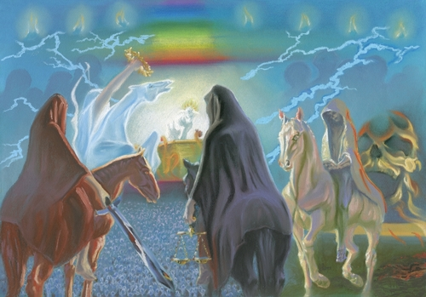
Terwijl ik deze update maak 7 september 2024 heb ik inmiddels weer een waarschuwing ontvangen. Deze waarschuwing kunt u vinden in Jesaja 7. Over de geboorte van de kerk van Christus, en de komende oorlog. Een oorlog die fysiek zal plaats vinden over de wereld, Babylon, door de verspreiding van het christelijke occultisme en het evangelie van de hebzucht. Een geestelijke oorlog tegen de mensheid in het algemeen door de machten en krachten van de duisternis.

Het is Gods wil dat niemand verloren gaat en daarom is profetie een zegen.

Vrede wens ik u, en zegen van onze Heere en zaligmaker
De Heere Jezus Christus.

